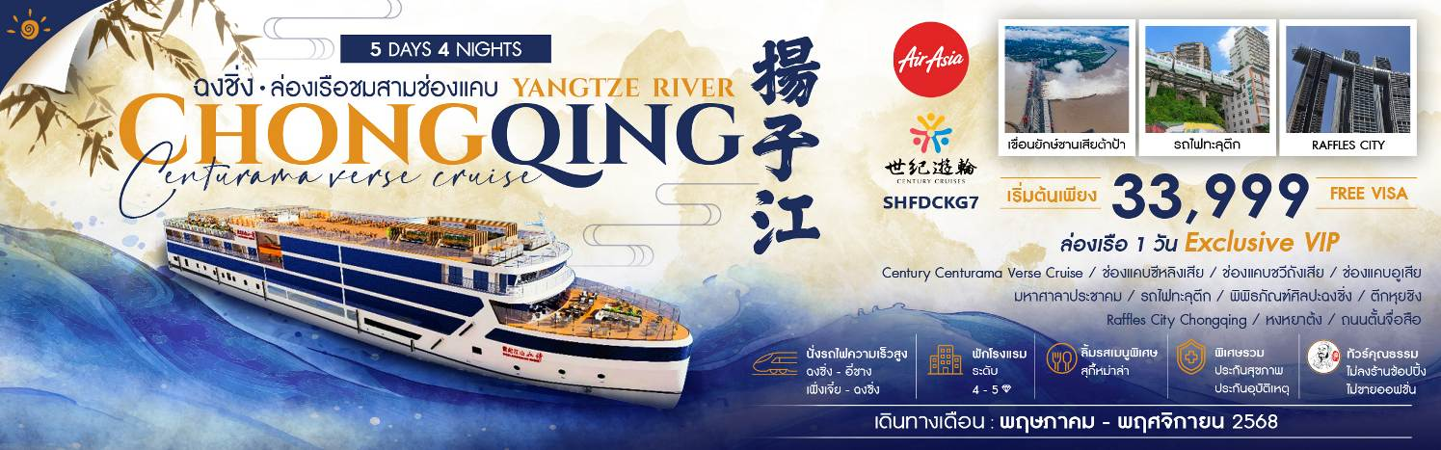

|  |  |  |  |  |  |
| --- | --- | --- | --- | --- | --- |
| **วันที่** | **กำหนดการ** | **เช้า** | **เที่ยง** | **เย็น** | **โรงแรม** |
| **1** | **กรุงเทพฯ (ดอนเมือง) – ฉงชิ่ง (FD556: 06.00-10.10) – ชมด้านนอกมหาศาลาประชาคม – รถไฟฟ้าทะลุตึก (ชมภายนอก) – ศิลปะฉงชิ่ง (ตึกตะเกียบ) – ตึกหุยชิง (ตึก 22 ชั้น)** | ✈ | 🍽 | 🍽 | **HOLIDAY INN & SUITES CHONGQING HOTEL**  **หรือเทียบเท่าระดับ 4** |
| **2** | **ฉงชิ่ง – นั่งรถไฟความเร็วสูง – อี๋ชาง – ชมเขื่อนซานเสียต้าป้า (รวมรถกอล์ฟ)** | 🍽 | 🍽 | 🍽 | **YICHANG JINDERUI INTERNATIONAL HOTEL**  **หรือเทียบเท่าระดับ 4** |
| **3** | **อี๋ชาง – ลงเรือสำราญ CENTURY CENTURAMA VERSE CRUISE – ช่องแคบชวีถัง – ช่องแคบอูเสีย – ช่องแคบซีหลิงเสีย – เฟิ่งเจี๋ย** | 🍽 | 🍽 | 🍽 | **ROYAL HOTEL**  **หรือเทียบเท่าระดับ 5** |
| **4** | **เฟิ่งเจี๋ย – นั่งรถไฟความเร็วสูง – ฉงชิ่ง – Raffles City Chongqing – หงหยาต้ง – ถนนตั้นจื่อสือ** | 🍽 | 🍽 | 🍽 | **HOLIDAY INN & SUITES CHONGQING HOTEL**  **หรือเทียบเท่าระดับ 4** |
| **5** | **ฉงชิ่ง – กรุงเทพฯ (FD557:11.10-13.20)** | 🍽 | ✈ | **x** |  |
| **กรุณาเตรียมค่าทิปหัวหน้าทัวร์,ไกด์และคนขับรถ จำนวน 1,500 บาท ตลอดการเดินทาง** | | | | | |

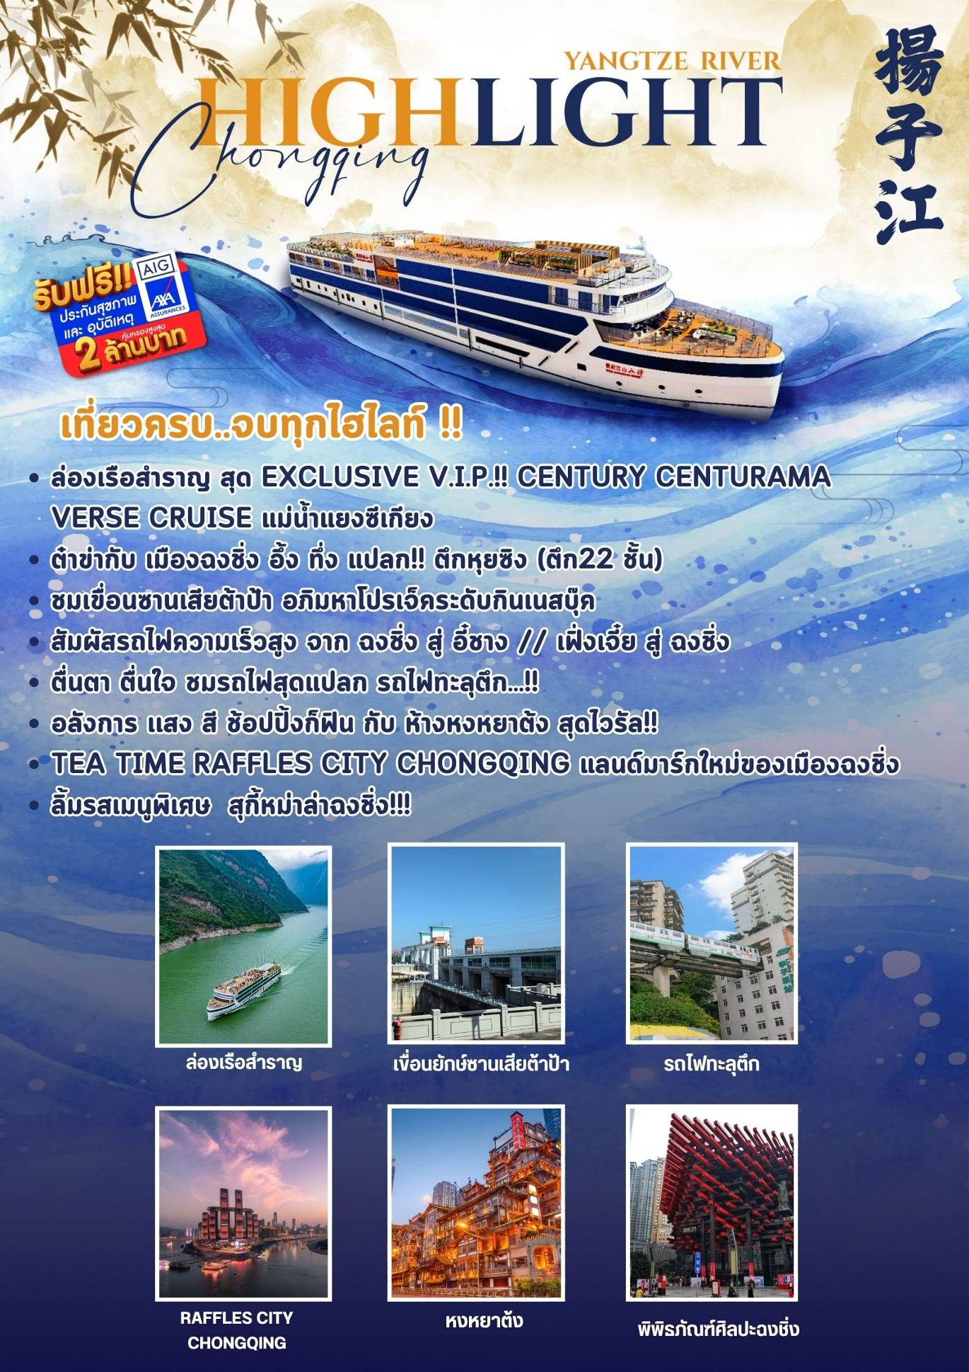

**โปรแกรมการเดินทาง**

**วันแรก กรุงเทพฯ (ดอนเมือง) – ฉงชิ่ง (FD556:06.00-10.10) – ชมด้านนอกมหาศาลาประชาคม –**

**รถไฟฟ้าทะลุตึก (ชมภายนอก) – ศิลปะฉงชิ่ง (ตึกตะเกียบ) – ตึกหุยชิง (ตึก 22 ชั้น)**

**03.00 น.** 🗣 พร้อมกันที่ **ท่าอากาศยานดอนเมือง ณ อาคารผู้โดยสารขาออก (ระหว่างประเทศ) ชั้น 3 สายการบิน AIR ASIA (FD)** โดยมีเจ้าหน้าที่จากทางบริษัทฯ คอยต้อนรับ และอำนวยความสะดวกแด่ท่านก่อนออกเดินทาง

**06.00 น.** เหินฟ้าสู่ **ฉงชิ่ง โดยสายการบิน AIR ASIA เที่ยวบินที่ FD556 ✈**

* **เที่ยวบินหรือเวลาอาจมีการเปลี่ยนแปลง ทั้งนี้ขึ้นอยู่กับสายการบินเป็นผู้กำหนด**
* **ขอสงวนสิทธิ์ในการเลือกที่นั่งบนเครื่องบิน เนื่องจากการจัดที่นั่งบนเครื่องบิน เป็นสิทธิ์ของเจ้าหน้าที่เช็คอิน ซึ่งทางบริษัทไม่สามารถเข้าไปแทรกแซงได้**

***(บริการอาหารและเครื่องดื่ม บนเครื่อง)***

**10.10 น.** เดินทางถึง **สนามบินเมืองฉงชิ่ง** ชิ่ง ตั้งอยู่ภาคตะวันตกของประเทศจีน ทั้งเป็นมหานครที่ใหญ่ที่สุดของประเทศจีน และเป็นศูนย์กลางของการคมนาคมทางบก ทางน้ำ จากนั้นนำท่านผ่านพิธีการตรวจคนเข้าเมือง

**เที่ยง** 🍽 **รับประทานอาหารกลางวันที่ภัตตาคาร**

นำท่าน **ชมด้านนอกมหาศาลาประชาคม (ชมและเก็บภาพบรรยากาศด้านนอก)** ซึ่งนายเฮดหลงแห่งกองทัพ คอมมิวนิสต์ริเริ่มสร้างขึ้นภายหลังการปฏิวัติสำเร็จ ในปี พ.ศ. 2494 จุคนได้กว่า 4,000 คน ใช้เป็นที่ประชุมสภาผู้แทน และโรงละครของประชาชน สร้างโดยจำลองแบบมาจากหอเทียนถานที่เมืองปักกิ่ง จากนั้นนำท่านชม **รถไฟฟ้าทะลุตึก (ชมภายนอก)** รถไฟฟ้าที่มีความแปลกไม่เหมือนใคร เนื่องจากถูกสร้างขึ้นมาให้ลอดผ่านอาคารต่างๆ ได้โดยไม่ต้องทุบตึกทิ้ง รถไฟทะลุตึกสายนี้เรียกว่า **Mountain City** ตั้งอยู่ในเมืองฉงชิ่ง เป็นรถไฟชนิดพิเศษที่ถูกสร้างขึ้นบนตึกสูงถึง 19 ชั้นเลยทีเดียวโดยนักวางแผนได้ทำการสร้างสถานี Liziba Station ในอาคารที่มีประชาชนพักอาศัยอยู่อย่างหนาแน่น ตั้งแต่ตึกชั้นที่ 6 ไปจนถึงชั้นที่ 8 โดยให้ประชาชนที่อยู่ในพื้นที่บริเวณนั้นสามารถใช้บริการรถไฟจากสถานีดังกล่าวได้อย่างสะดวกสบาย แม้ว่าประชาชนในพื้นที่บริเวณดังกล่าว จะอาศัยอยู่ในบริเวณที่ใกล้เคียงกับสถานีรถไฟที่เต็มไปด้วยความวุ่นวาย แต่เมื่อไหร่ก็ตามที่รถไฟได้เข้าสู่ชานชาลา ทางเจ้าหน้าที่จะปิดเสียงลงด้วยอุปกรณ์ชนิดพิเศษ ซึ่งจะทำให้เสียงของรถไฟดังไม่ต่างจากการเปิดเครื่องล้างจานเลย

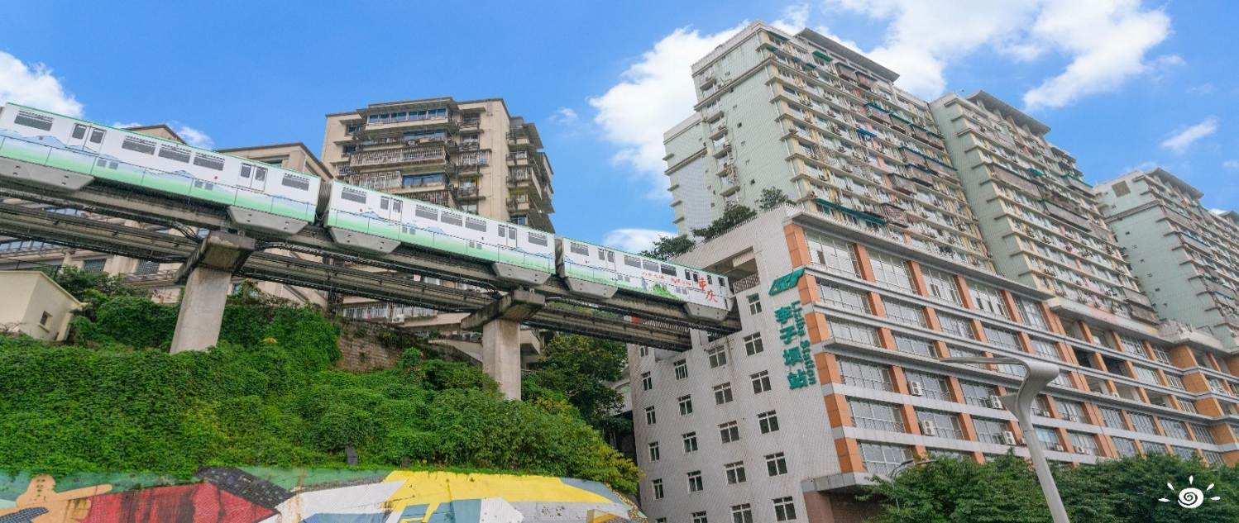

นำท่านเดินทางสู่ **พิพิธภัณฑ์ศิลปะฉงชิ่ง** (Chongqing Guotai Arts Center) หรือ**(ตึกตะเกียบ)** เป็นพิพิธภัณฑ์ที่ได้รับการออกแบบและได้รับแรงบันดาลใจจากองค์ประกอบทางสถาปัตยกรรม ที่ซับซ้อนของ Huguang Guild Hall ซึ่งเป็นโครงสร้างทางประวัติศาสตร์ อาคารประกอบด้วยส่วนประกอบโครงสร้างสีแดงและสีดำ พิพิธภัณฑ์ศิลปะฉงชิ่ง ถือกำเนิดมาจากโรงละคร Guotai Grand Theatre และได้พัฒนาจนกลายเป็นสถาบันทางวัฒนธรรมที่มีชีวิตชีวาซึ่งรวบรวมจิตวิญญาณของฉงชิ่งเอาไว้ อีกทั้งยังรักษาประเพณีดั้งเดิมไปพร้อมๆ กับการเปิดรับนวัตกรรม ทำให้ที่นี่เป็นแหล่งรวมแห่งความคิดสร้างสรรค์และวัฒนธรรมของเมืองฉงชิ่ง

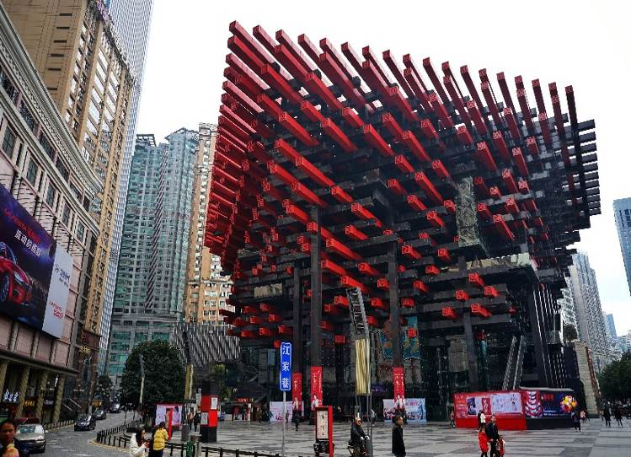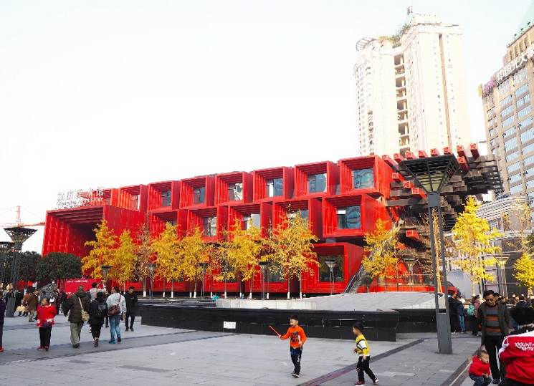

จากนั้นนำท่านเดินทางสู่ **ตึกหุยชิง (ตึก 22 ชั้น)** ตึกสุดแปลกในเมืองฉงชิ่ง มีการสร้างสะพานลอยฟ้าเชื่อมต่อตึกทั้งสองหลังขึ้นที่ชั้น 22 ขนานกัน 2 สะพาน มีความยาว 23 เมตร กว้าง 4 เมตร สูงจากพื้นดิน 68.5 เมตร และมีลวดสลิงยึดดึงไว้อีก 8 เส้น เพื่อให้ผู้คนได้ใช้เดินข้ามเพื่อย่นระยะเวลาในการเดินทางจากตึกหนึ่งไปอีกตึกหนึ่ง ซึ่งปกติต้องเวลาเดินประมาณ 20 นาที ซึ่งนอกจากจะช่วยย่นระยะเวลาแล้ว ยังได้ชมวิวทิวทัศน์ข้างล่างและบริเวณรอบๆ ได้อย่างตื่นตาตื่นใจ

**ค่ำ** 🍽 **รับประทานอาหารค่ำ ณ ภัตตาคาร**

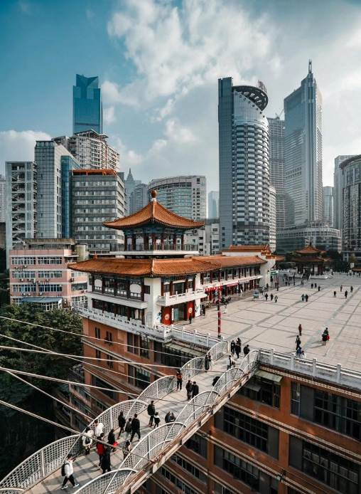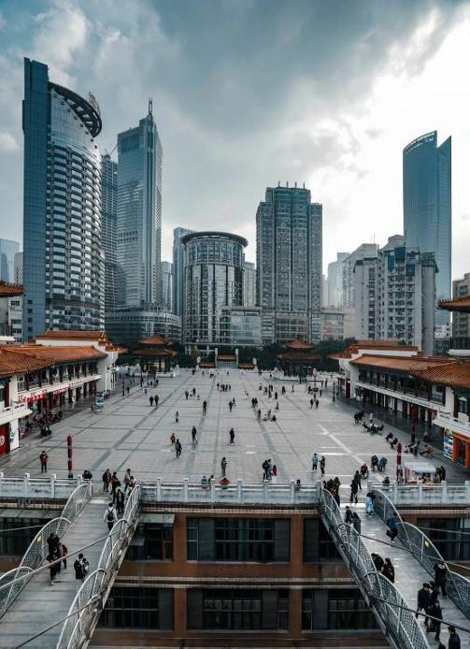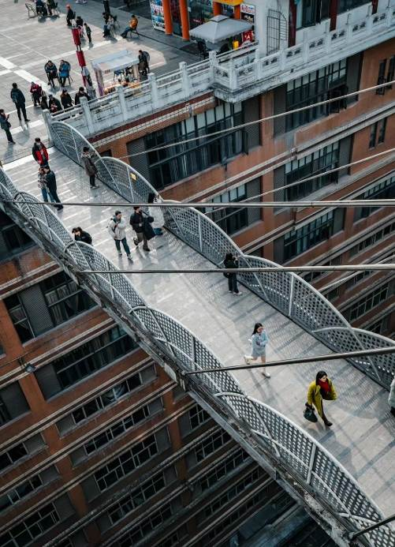

🛏 **พักที่ HOLIDAY INN & SUITES CHONGQING HOTEL หรือเทียบเท่าระดับ 4**



**วันที่สอง ฉงชิ่ง – นั่งรถไฟความเร็วสูง – อี๋ชาง – ชมเขื่อนซานเสียต้าป้า (รวมรถกอล์ฟ)**

**เช้า** 🍽 **รับประทานอาหารเช้า ณ ห้องอาหารโรงแรม**

นำท่านเดินทางสู่ **สถานีรถไฟฉงชิ่ง** เพื่อเดินทางสู่ **อี๋ชาง ด้วยรถไฟความเร็วสูง (บัตรโดยสารชั้นปกติ) ระยะเวลาการเดินทางใช้เวลาประมาณ 4 ชั่วโมง 30 นาที** **(ทั้งนี้อาจจะมีการเปลี่ยนแปลงขบวนรถไฟ)**

**หมายเหตุ : เพื่อความรวดเร็วในการขึ้น - ลงรถไฟ กระเป๋าเดินทาง และสัมภาระของแต่ละท่านจำเป็นต้องลากด้วยตนเอง จึงควรเลือกใช้กระเป๋าเดินทางแบบคันชักล้อลากที่มีขนาดไม่ใหญ่จนเกินไป**

**เที่ยง** 🍽 **รับประทานอาหารกลางวัน** **ณ ภัตตาคาร**

**บ่าย** นำท่านชม **เขื่อนยักษ์ซานเสียต้าป้า (รวมรถกอล์ฟ)** อภิมหาโปรเจ็คระดับกินเนสบุ๊ค ซานเสียต้าป้า เป็นโครงการที่ใหญ่โตที่สุดอีกอย่างหนึ่งของจีน นับตั้งแต่การสร้างกำแพงเมืองจีน มีความยาวทั้งหมด 3,035 เมตร ช่องระบายน้ำยาว 483เมตร ซึ่งสามารถเก็บกักน้ำได้ถึง 39.3 ล้านลูกบาศก์เมตร ส่วนสันเขื่อนสูง 185 เมตร แบ่งออกเป็น 5 ส่วนกล่าวคือ 2 ส่วนสำหรับผลิตกระแสไฟฟ้า ซึ่งสามารถผลิตพลังงานกระแสไฟฟ้าส่งให้พื้นที่ 1 ใน 5 ของประเทศจีน อีก 1 ส่วนสำหรับระบายน้ำ และ 2 ส่วนป็นประตู สำหรับเรือแล่นผ่านโดยแบ่งเป็นเรือที่มีระวางขับน้ำตั้งแต่ 3000-10,000ตัน และเรือที่มีระวางขับน้ำน้อยกว่า 3,000 ตัน โดยมีประตูให้เรือแล่นผ่าน 5 ลำดับชั้นด้วยกัน และนอกจากใช้ประโยชน์ทางด้านเศรษฐกิจแล้วยังช่วยป้องกันอุทกภัยสองฝากฝั่งแม่น้ำแยงซีเกียงอีกด้วย

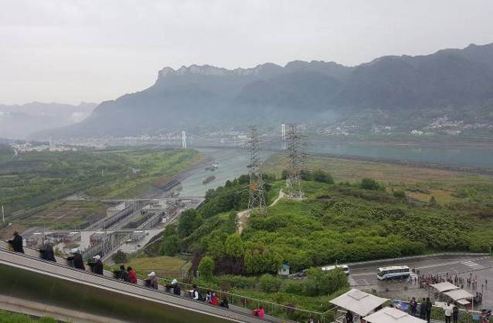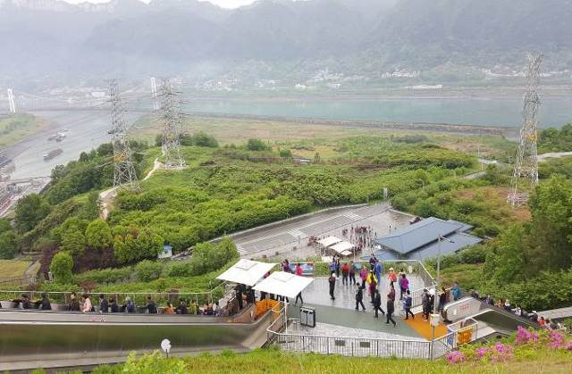

**ค่ำ** 🍽 **รับประทานอาหารค่ำ ณ ภัตตาคาร**

🛏 **พักที่ YICHANG JINDERUI INTERNATIONAL HOTEL หรือเทียบเท่าระดับ 4**



**วันที่สาม อี๋ชาง – ลงเรือสำราญ CENTURY CENTURAMA VERSE CRUISE – ช่องแคบชวีถัง – ช่องแคบอูเสีย – ช่องแคบซีหลิงเสีย – เฟิ่งเจี๋ย**

**เช้า** 🍽 **รับประทานอาหารเช้า ณ ห้องอาหารโรงแรม**

นำท่านลงเรือสำราญ **CENTURY CENTURAMA VERSE CRUISE** ระหว่างนั้นเรือจะล่องผ่านเข้าสู่เขตทิวทัศน์ **ช่องแคบชวีถังเสีย** ชึ่งเป็นช่องแคบที่มีความยาวสั้นที่สุดเพียง 8 กิโลเมตร และเป็นช่องแคบที่ดึงดูดใจนักท่องเที่ยว โดยเฉพาะช่วงตะวันตกของช่องแคบที่ชื่อว่าประตูขุยเหมิน บริเวณนี้กระแสน้ำจะไหลเชี่ยวกรากมากโดยในอดีตเรือสำราญต้องฝ่าด่านอันแข็งแกร่งนี้ไปให้ได้ด้วยความปลอดภัย ระหว่างนั้นเรือสำราญจะแล่นผ่าน **ช่องแคบอูเสีย** มีความยาวประมาณ 42 ก.ม. เป็นช่องแคบใหญ่อันดับหนึ่งในบรรดาช่องแคบของแม่น้ำแยงซีเกียง โดยที่สองฟากฝั่งจะมีแนวหินผา ที่มีลักษณะเหมือนหินวางเรียงรายซ้อนกันเป็นชั้นอย่างมีระเบียบก่อให้เกิดทัศนียภาพที่โดดเด่นสวยงามเป็นพิเศษ **ให้ท่านชมวิวสัมผัสบรรยากาศแม่น้ำ แยงซีเกียง แบบเอ็กซ์คูลซีฟ สุดวีไอพี**

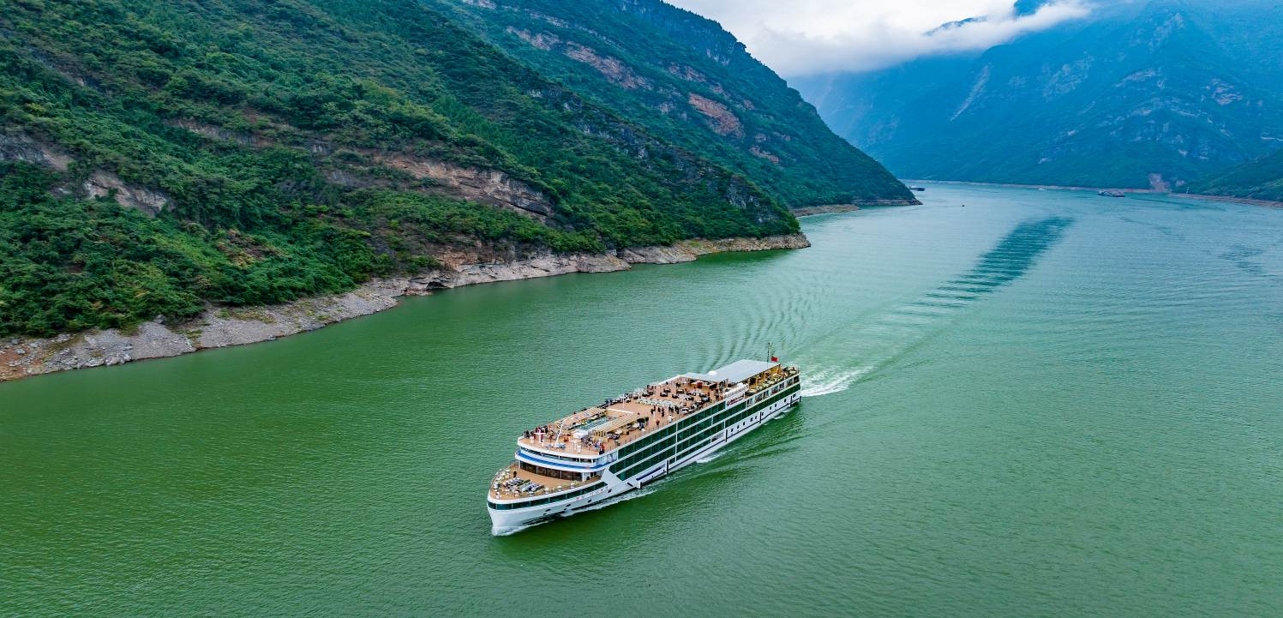

**เที่ยง** 🍽 **รับประทานอาหารกลางวันบนเรือ**

**บ่าย** ระหว่างนั้นเรือจะล่องผ่านเข้าสู่ **ช่องแคบซีหลิงเสีย** ซึ่งเป็น1ใน 3 ช่องแคบที่มีขนาดยาวสุดในแม่น้ำแยงซีเกียง คือยาวประมาณ 70 กิโลเมตร และในอดีตกาล ถือได้ว่าเป็นช่องแคบที่มีอุปสรรคในการแล่นเรือมากที่สุด เนื่องจากบริเวณนี้จะมีทั้งแก่งหินและหินโสโครกมากมาย แต่หลังจากที่ได้สร้างเขื่อน เก่อโจว ขึ้น แก่งหินบริเวณช่องแคบแห่งนี้ได้ถูกทำลายไปเสียส่วนใหญ่ อีกทั้งระดับน้ำได้เพิ่มสูงขึ้นจากเดิม จึงทำให้อุปสรรคการเดินเรือสะดวกขึ้น **ล่องเรือถึงเฟิ่งเจี๋ย** นำท่านขึ้นจากเรือสำราญ และนำท่านสู่ภัตตาคาร

**ค่ำ** 🍽 **รับประทานอาหารค่ำ ณ ภัตตาคาร**

🛏 **พักที่ ROYAL HOTEL หรือเทียบเท่าระดับ 5**



**วันที่สี่ เฟิ่งเจี๋ย – นั่งรถไฟความเร็วสูง – ฉงชิ่ง – Raffles City Chongqing – หงหยาต้ง – ถนนตั้นจื่อสือ**

**เช้า**  🍽 **รับประทานอาหารเช้า ณ ห้องอาหารโรงแรม**

นำท่านเดินทางสู่ **สถานีรถไฟเฟิ่งเจี๋ย** เพื่อเดินทางกลับสู่ **ฉงชิ่ง ด้วยรถไฟความเร็วสูง (บัตรโดยสารชั้นปกติ) ระยะเวลาการเดินทางใช้เวลาประมาณ 2 ชั่วโมง**  **(ทั้งนี้อาจจะมีการเปลี่ยนแปลงขบวนรถไฟ) หมายเหตุ : เพื่อความรวดเร็วในการขึ้น - ลงรถไฟ กระเป๋าเดินทาง และสัมภาระของแต่ละท่านจำเป็นต้องลากด้วยตนเอง จึงควรเลือกใช้กระเป๋าเดินทางแบบคันชักล้อลากที่มีขนาดไม่ใหญ่จนเกินไป**

**เที่ยง** 🍽 **รับประทานอาหารกลางวันที่ภัตตาคาร**

**บ่าย** นำท่านเดินทางสู่ **Raffles City Chongqing** แลนด์มาร์กใหม่ของเมืองฉงชิ่ง กลุ่มอาคารระฟ้าที่ถูกสร้างขึ้นมาในปี 2019 เป็นการรวมกันของ 8 อาคาร เรียกว่า Crystal พร้อมทางเชื่อมลอยฟ้าเป็นการออกแบบโดย Moshe Safdie สถาปนิกชาวอิสราเอล หรือเรียกว่า Marina Bay Sands สาขา 2 สถานที่ตั้งและสร้างรูปลักษณ์ของอาคารสอดคล้องกับหลัก "ฮวงจุ้ย" คือทิศทางลมและน้ำ รวมถึงรูปร่างของพื้นที่ตั้งอยู่บนแผ่นดินทรงแหลมที่แม่น้ำ "แยงซีเกียง" และ "เจียหลิง" ไหลมาบรรจบกัน 8 อาคารเรียงรายเป็นรูปทรงใบเรือสำเภา สัญลักษณ์แห่งความยิ่งใหญ่ของชนชาวจีนเดินทางนำพาความมั่งคั่ง โอกาส และวัฒนธรรมประเพณีออกไปทั่วทุกมุมโลกและนำท่านสู่ช่วงเวลา**TEA TIME ภายในโรงแรม InterContinental Chongqing Raffles City** ให้ท่านดื่มด่ำกับบรรยายกาศหน้าต่างขนาดเต็มซึ่งมองเห็นแม่น้ำสองสาย กับประสบการณ์ที่ประทับใจไม่รู้ลืม

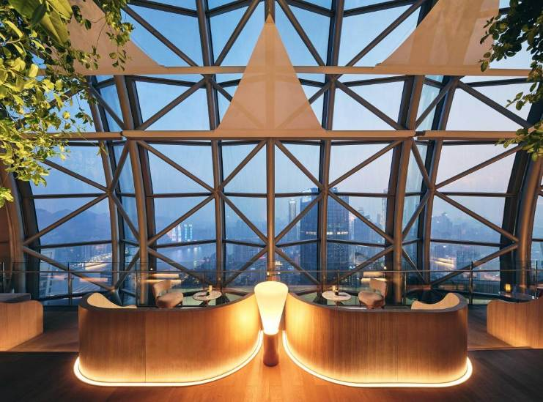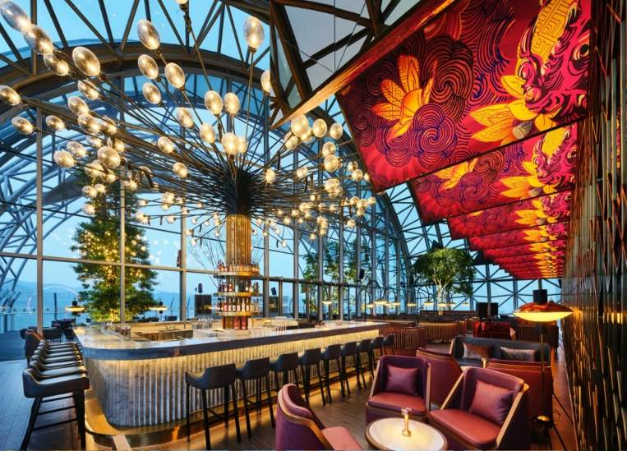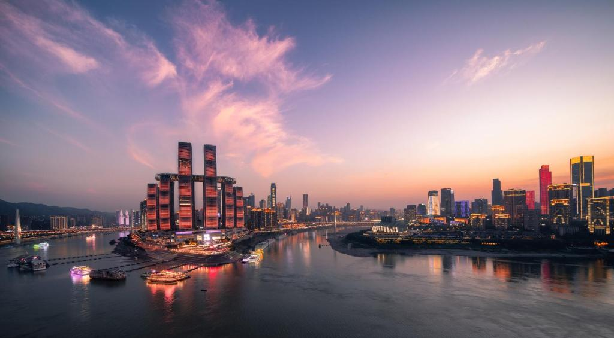

จากนั้นนำท่าน **อิสระช้อปปิ้งหงหยาต้ง** เป็นแหล่งช้อปปิ้งขนาดใหญ่ แบ่งเป็นโซนหลายชั้น ในส่วนของชั้น 4 จะเป็นตลาดของกิน เต็มไปด้วยร้านค้ามากมาย ตกแต่งในสไตล์[จีน](http://travel.mthai.com/tag/%E0%B9%80%E0%B8%97%E0%B8%B5%E0%B9%88%E0%B8%A2%E0%B8%A7%E0%B8%88%E0%B8%B5%E0%B8%99)โบราณ ที่โดดเด่นเห็นจะเป็นสินค้าแปรรูป และเครื่องเทศโดยเฉพาะหมาล่า วัตถุดิบที่ชาวจีนเสฉวน นิยมใส่ลงไปในอาหาร

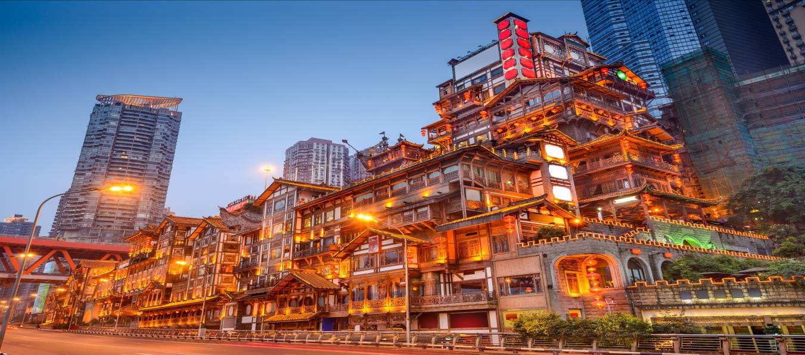

นำท่านสู่ **ถนนตั้นจื่อสือ** (Danzishi Old Street)เป็นโครงการที่สร้างผสมผสานย่านการค้าและวัฒนธรรมใช้รูปแบบสถาปัตยกรรมจีนสมัยใหม่ใหม่ได้อย่างลงตัว และยังเป็นสถานที่ท่องเที่ยวระดับ 4 Aและมี ร้านค้า ร้านของฝาก มากมายให้ท่านเลือกอิสระช้อปปิ้งเป็นของฝากให้ญาติสนิท มิตรสหาย

**ค่ำ** 🍽 **รับประทานอาหารค่ำที่ภัตตาคาร เมนูพิเศษ...สุกี้หม่าล่าฉงชิ่ง**

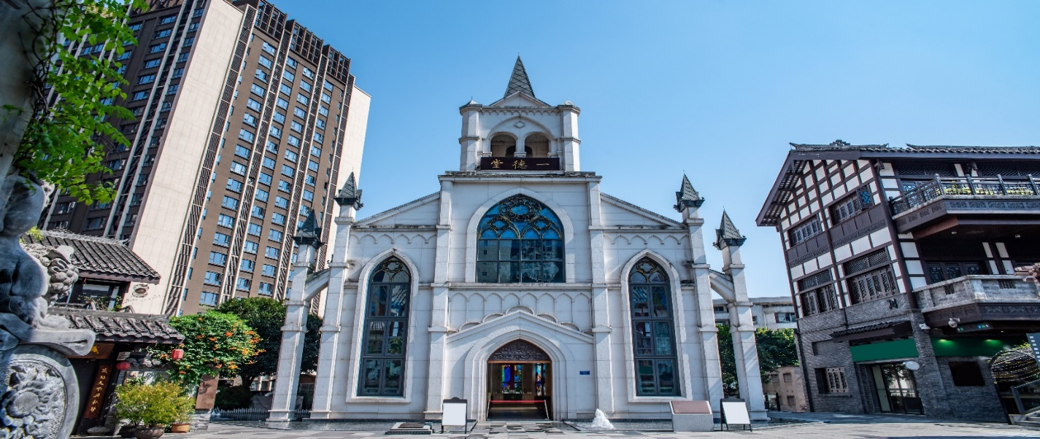

🛏 **พักที่ HOLIDAY INN & SUITES CHONGQING หรือเทียบเท่าระดับ 4**



**วันที่ห้า ฉงชิ่ง – กรุงเทพฯ (FD557:11.10-13.20)**

**เช้า** 🍽 **รับประทานอาหารเช้า ณ ห้องอาหารโรงแรม**

สมควรแก่เวลา กรุณาตรวจเช็คสัมภาระให้เรียบร้อย เพื่อเตรียมตัวเดินทางสู่สนามบินเพื่อกลับกรุงเทพฯ

**11.10 น.** ออกเดินทางสู่ **กรุงเทพฯ** โดยสายการบิน **AIR ASIA เที่ยวบินที่** **FD557✈**

***(บริการอาหารและเครื่องดื่ม บนเครื่อง)***

**13.20 น.** ถึง **ท่าอากาศยานดอนเมือง** โดยสวัสดิภาพ พร้อมความประทับใจ**.........** ☺ ☺ ☺ ☺

**\*\*\*\*\*\*\*\*ขอบคุณทุกท่านที่ใช้บริการ\*\*\*\*\*\*\*\***

☺ ☺ ☺ ☺ **ซื่อสัตย์ จริงใจ ห่วงใย เน้นบริการ คืองานของเรา** ☺ ☺ ☺ ☺

**\*\*หมายเหตุ: โปรแกรมและราคาสามารถเปลี่ยนแปลงได้ตามความเหมาะสมโดยไม่ต้องแจ้งให้ทราบล่วงหน้าทางบริษัทฯ จะถือผลประโยชน์ของลูกค้าเป็นสำคัญ\*\***

**\*\*\*ในกรณีที่ลูกค้าต้องออกตั๋วโดยสารภายในประเทศ (เครื่องบิน ,รถทัวร์ ,รถไฟ) กรุณาติดต่อเจ้าหน้าที่ของบริษัทฯ เพื่อเช็คว่ากรุ๊ปมีการคอนเฟิร์มเดินทางก่อนทุกครั้ง เนื่องจากสายการบินอาจมีการปรับเปลี่ยนไฟล์ทบิน หรือเวลาบิน โดยไม่ได้แจ้งให้ทราบล่วงหน้า ทางบริษัทฯ จะไม่รับผิดชอบใด ๆ ในกรณี ถ้าท่านออกตั๋วภายในโดยไม่แจ้งให้**

**ทราบและหากไฟล์ทบินมีการปรับเปลี่ยนเวลาบิน เพราะถือว่าท่านยอมรับในเงื่อนไขดังกล่าว\*\*\***

**อัตราค่าบริการ (ราคาต่อท่าน)**

|  |  |  |  |
| --- | --- | --- | --- |
| **วันเดินทาง** | **ราคาทัวร์ผู้ใหญ่**  **พักห้องละ 2 ท่าน**  **(15 ท่านออกเดินทาง)** | **พักเดี่ยว**  **จ่ายเพิ่ม** | **ราคาทัวร์ผู้ใหญ่**  **ไม่รวมตั๋ว** |
| **14 – 18 พฤษภาคม 2568** | **34,999 บาท/ท่าน** | **5,000 บาท** | **25,999 บาท** |
| **28 พฤษภาคม – 1 มิถุนายน 2568** | **34,999 บาท/ท่าน** | **5,000 บาท** | **25,999 บาท** |
| **18 – 22 มิถุนายน 2568** | **33,999 บาท/ท่าน** | **5,000 บาท** | **25,999 บาท** |
| **25 – 29 มิถุนายน 2568** | **33,999 บาท/ท่าน** | **5,000 บาท** | **25,999 บาท** |
| **10 – 14 กันยายน 2568** | **34,999 บาท/ท่าน** | **5,000 บาท** | **25,999 บาท** |
| **17 – 21 กันยายน 2568** | **34,999 บาท/ท่าน** | **5,000 บาท** | **25,999 บาท** |
| **15 – 19 ตุลาคม 2568** | **34,999 บาท/ท่าน** | **5,000 บาท** | **25,999 บาท** |
| **22 – 26 ตุลาคม 2568** | **34,999 บาท/ท่าน** | **5,000 บาท** | **25,999 บาท** |
| **29 ตุลาคม – 2 พฤศจิกายน 2568** | **34,999 บาท/ท่าน** | **5,000 บาท** | **25,999 บาท** |
| **5 – 9 พฤศจิกายน 2568** | **33,999 บาท/ท่าน** | **5,000 บาท** | **25,999 บาท** |
| **12 – 16 พฤศจิกายน 2568** | **33,999 บาท/ท่าน** | **5,000 บาท** | **25,999 บาท** |
| **19 – 23 พฤศจิกายน 2568** | **33,999 บาท/ท่าน** | **5,000 บาท** | **25,999 บาท** |

**อัตราค่าบริการดังกล่าวรวม**

1. **ค่าตั๋วเครื่องบิน**ชั้นทัศนาจร ไป-กลับ พร้อมกรุ๊ป ตามที่ระบุไว้ในรายการเท่านั้น **ตั๋วเครื่องบินที่ใช้เป็นแบบกรุ๊ปไม่สามารถเลือกที่นั่งล่วงหน้าได้ (ท่านจะได้รับที่นั่งแบบสุ่มเท่านั้น)**
2. **ค่าภาษีสนามบิน**ทุกแห่ง หากสายการบินมีการปรับราคาภาษีน้ำมันขึ้น ทางบริษัทฯ ขอสงวนสิทธิ์เก็บค่าภาษีน้ำมันเพิ่มตามความเป็นจริง ก่อนการเดินทาง**\*\*ราคาทัวร์นี้เช็คภาษีน้ำมัน ณ วันที่ 10 มี.ค.68** **
3. **ค่าโรงแรม**ระดับมาตรฐาน (พักห้องละ 2-3 ท่าน)

กรณีห้อง TWIN BED (เตียงเดี่ยว 2 เตียง) ซึ่งโรงแรมไม่มีหรือเต็ม ทางบริษัทขอปรับเป็นห้อง DOUBLE BED แทนโดยมิต้องแจ้งให้ทราบล่วงหน้า หรือ หากต้องการห้องพักแบบ DOUBLE BED ซึ่งโรงแรมไม่มีหรือเต็ม ทางบริษัทขอปรับเป็นห้อง TWIN BED แทนโดยมิต้องแจ้งให้ทราบล่วงหน้า เช่นกัน กรณีพักแบบ TRIPLE ROOM 3 ท่าน 1 ห้อง ท่านที่ 3 อาจเป็นเสริมเตียง หรือ SOFA BED หรือ เสริมฟูกที่นอน ทั้งนี้ขึ้นอยู่กับรูปแบบการจัดห้องพักของโรงแรมนั้นๆ

1. ค่าอาหาร ตามที่ระบุไว้ในรายการ
2. **ค่ายานพาหนะ** และค่าธรรมเนียมเข้าชมสถานที่ต่างๆ ตามที่ระบุไว้ในรายการ
3. **น้ำหนักสัมภาระ ท่านละไม่เกิน 20 กิโลกรัม จำนวนท่านละ 1 ใบ**  สัมภาระติดตัวขึ้นเครื่องได้ 1 ชิ้น ต่อท่าน น้ำหนักต้องไม่เกิน 7 กิโลกรัม, ค่าประกันวินาศภัยเครื่องบินตามเงื่อนไขของแต่ละสายการบินที่มีการเรียกเก็บ
4. **ค่าประกันอุบัติเหตุในการเดินทางต่างประเทศ**

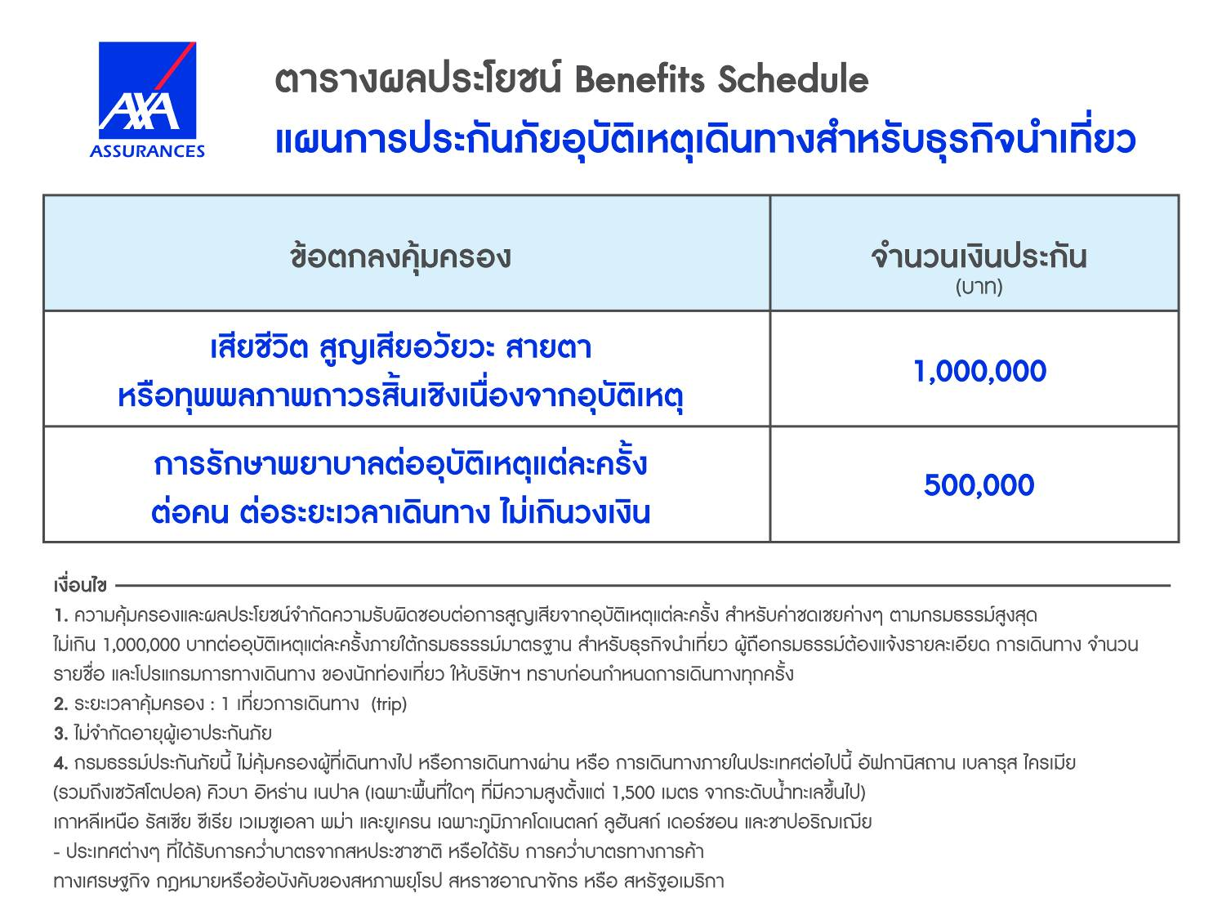

**8.ค่าประกันสุขภาพในการเดินทางต่างประเทศ**

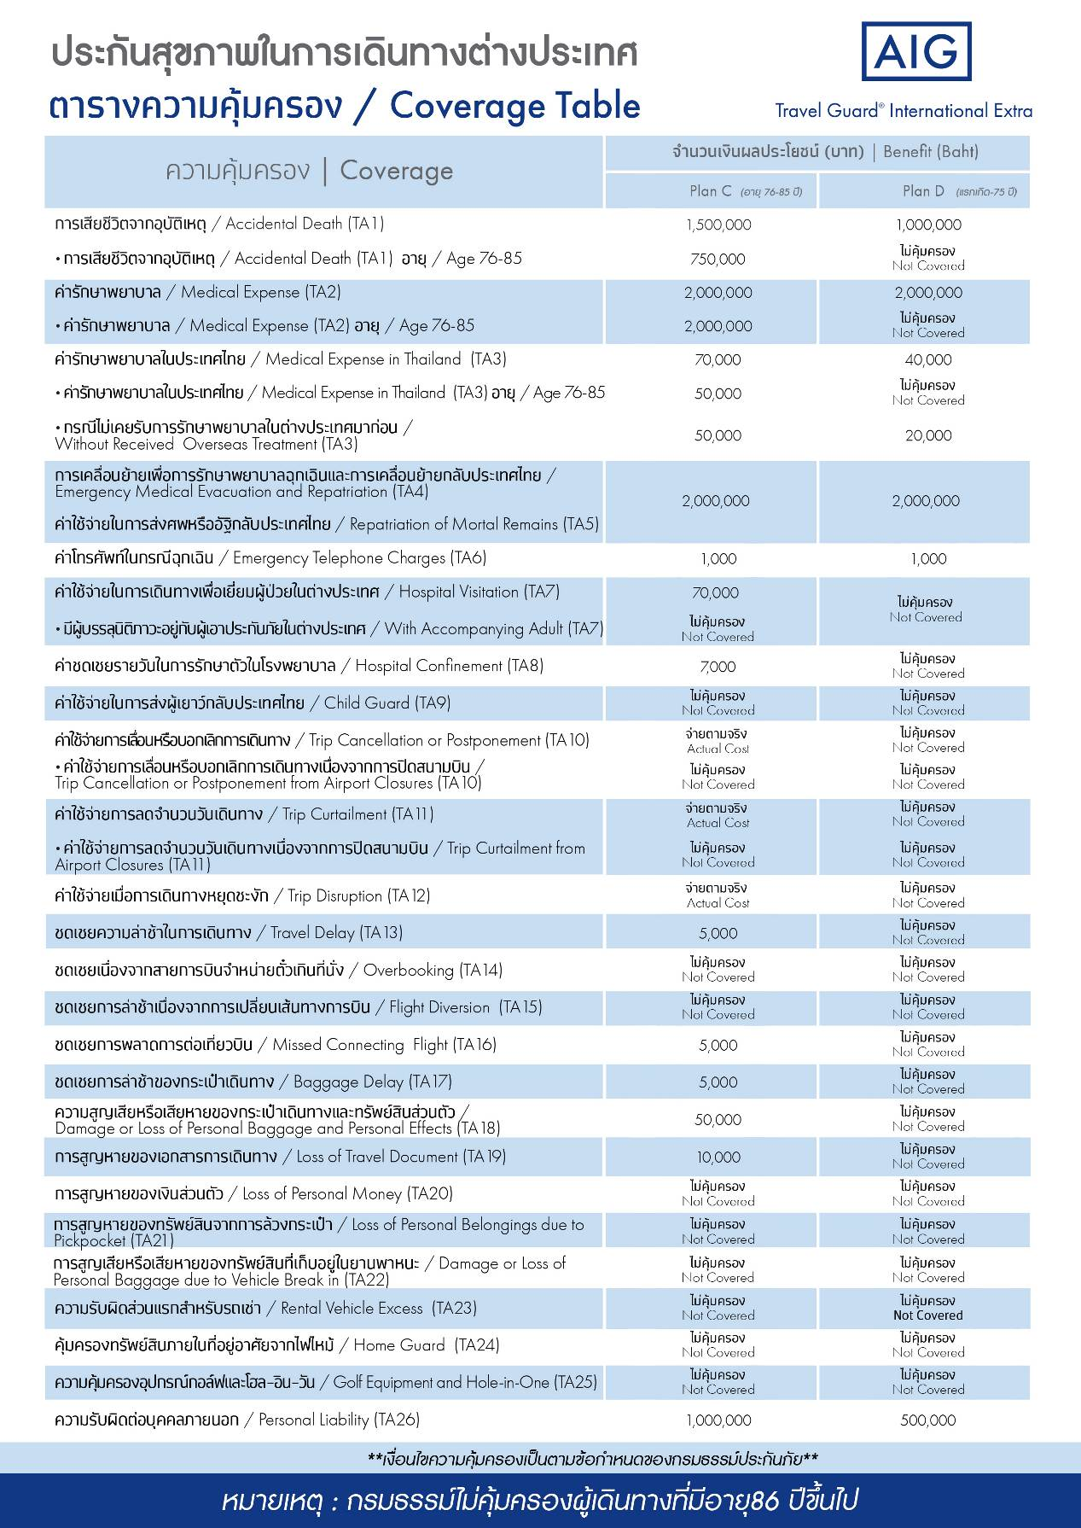

**อัตราค่าบริการดังกล่าวไม่รวม**

1. **ค่าธรรมเนียมยื่นวีซ่าท่องเที่ยวเข้าประเทศจีน ผู้ถือหนังสือเดินทางไทย (หมายเหตุ : ตั้งแต่วันที่ 1 มีนาคม 2567 จีนยกเลิกการขอวีซ่าสำหรับหนังสือเดินทางไทย ท่านสามารถเข้าจีนโดยไม่ต้องขอวีซ่า )** **ยกเว้นกรณีการพำนักถาวร การทำงาน การศึกษา กิจกรรมด้านสื่อ หรือกิจกรรมอื่น ๆ ที่จำเป็นต้องได้รับการอนุญาตล่วงหน้าจากหน่วยงานที่รับผิดชอบของอีกฝ่ายหนึ่ง**
2. **ค่าทำหนังสือเดินทาง**ทุกประเภท
3. ค่าดำเนินการคัดกรองตรวจหาเชื้อ RT-PCR หรือ ATK ในกรณีที่ประเทศจีนต้องให้ตรวจ
4. **ค่าใช้จ่ายอื่นๆ** ที่นอกเหนือจากรายการระบุ เช่น ค่าใช้จ่ายส่วนตัวอื่นๆ ฯลฯ
5. **กรุณาเตรียมค่าทิปหัวหน้าทัวร์ ไกด์และคนขับรถ รวม 1,500 บาทต่อคน (เด็กชำระทิปเท่ากับผู้ใหญ่)**
6. **ค่าภาษี**มูลค่าเพิ่ม VAT 7 % และหักภาษี ณ ที่จ่าย 3 % ในกรณีที่ลูกค้าต้องการใบเสร็จรับเงินที่ถูกต้อง จะต้องบวกค่าภาษีมูลค่าเพิ่ม และหัก ณ ที่จ่าย จากยอดขายจริงทั้งหมดเท่านั้น และโปรดแจ้งทางบริษัทฯ จะออกให้ภายหลัง ขอสงวนสิทธิ์ออกใบเสร็จที่ถูกให้กับบริษัททัวร์เท่านั้น
7. **ค่าวีซ่าจีนสำหรับชาวต่างชาติ**ที่ต้องยื่นวีซ่าเข้าประเทศจีน
8. ค่าธรรมเนียมน้ำมันและภาษีสนามบิน ในกรณีที่สายการบินมีการปรับขึ้นราคา

